МИНОБРНАУКИ РОССИИ

Федеральное государственное бюджетное образовательное учреждение высшего образования

НИЖЕГОРОДСКИЙ ГОСУДАРСТВЕННЫЙ ТЕХНИЧЕСКИЙ

УНИВЕРСИТЕТ им. Р.Е.АЛЕКСЕЕВА

ОТЧЁТ

по лабораторной работе №4

по дисциплине

Сервис-ориентированные системы

РУКОВОДИТЕЛЬ:

________________ Жевнерчук В.Д.

СТУДЕНТ:

________________ Уткин А.О.

21-ПО

Работа защищена «___» ____________

С оценкой ________________________

Нижний Новгород 2024

# Описание библиотеки:

**DocX** — это библиотека для .NET, которая используется для создания и редактирования файлов формата Microsoft Word (.docx). Она представляет собой мощный инструмент для разработчиков, которым необходимо генерировать отчеты, документы и другие текстовые материалы программным способом, без необходимости вручную работать с приложениями Microsoft Word.

# Описание генерируемого отчета:

Составляется отчет, включающий в себя время и дату просмотра книги, id пользователя и id книги. Также эта информация хранится в таблице History.

Результат — это документ или список посещенных книг.

Код:

using Xceed.Words.NET;

using Xceed.Document.NET;

namespace СОСapi

{

public class Trans

{

public static string curDateTime()

{

DateTime myDateTime = DateTime.Now;

return myDateTime.ToString("yyyy-MM-dd-HH-mm-ss-fff");

}

public static void mkTrans(int userId, int BookId)

{

string fileName = @"D:\Trans\trans-" + curDateTime() + ".docx";

var doc = DocX.Create(fileName); //create docx word document

doc.AddHeaders(); //add header (optional)

doc.AddFooters(); //add footer in this document (optional code)

// Force the first page to have a different Header and Footer.

doc.DifferentFirstPage = true;

doc.Headers.First.InsertParagraph("Transaction of ").Append(curDateTime());// Insert a Paragraph into the first Header.

doc.Footers.First.InsertParagraph("Page ").AppendPageNumber(PageNumberFormat.normal).Append(" of ").AppendPageCount(PageNumberFormat.normal); // add footer with page number

doc.InsertParagraph("Uid: " + userId.ToString() + " Bid: " + BookId.ToString()); // inserts a new paragraph with text

doc.Save(); // save changes to file

}

}

}

# Пример docx отчета

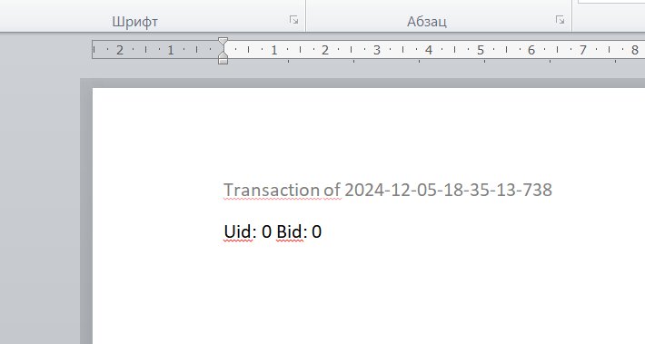

# Пример списка на фронте

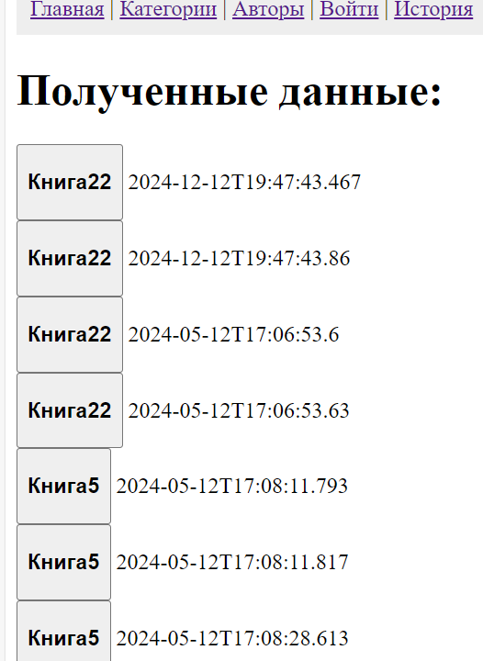

# Пример http ответа

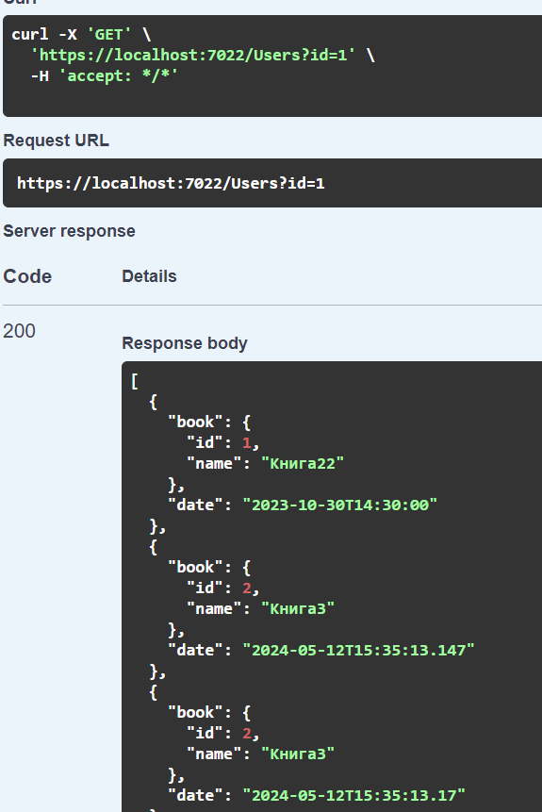

# История в БД

